BASINA VE KAMUOYUNA
Son günlerde bir çok basın yayın kuruluşunda yapılan haberlere göre İzmir’de özellikle körfez içinde yapılan sismik çalışmalar sonucunda yeni fay zonlarının tespit edildiği, bu fayların da İzmir’de 6-6.5 büyüklüğüne varan depremler üretecekleri iddia edilmektedir. Toplumda yanlış anlamalara neden olan bu yayınlar nedeniyle, İzmir ve çevresinde yer alan fay ve fay zonları ile bunların üretebilecekleri depremler konusunda halkımızın doğru bilgilendirilmesi ihtiyacı doğmuştur.
Bu nedenle Odamız Bilimsel ve Teknik Kurulu Üyesi ve Dokuz Eylül üniversitesi Deprem Araştırma ve Uygulama Merkez Müdürü Prof.Dr. Hasan Sözbilir ve Diri Fay Araştırma Ekibi tarafından TÜBİTAK, DEÜ-BAP ve AFAD-UDAP kapsamında yapılan bilimsel çalışmaların özetinin kamuoyu ile paylaşılması kararlaştırılmıştır.
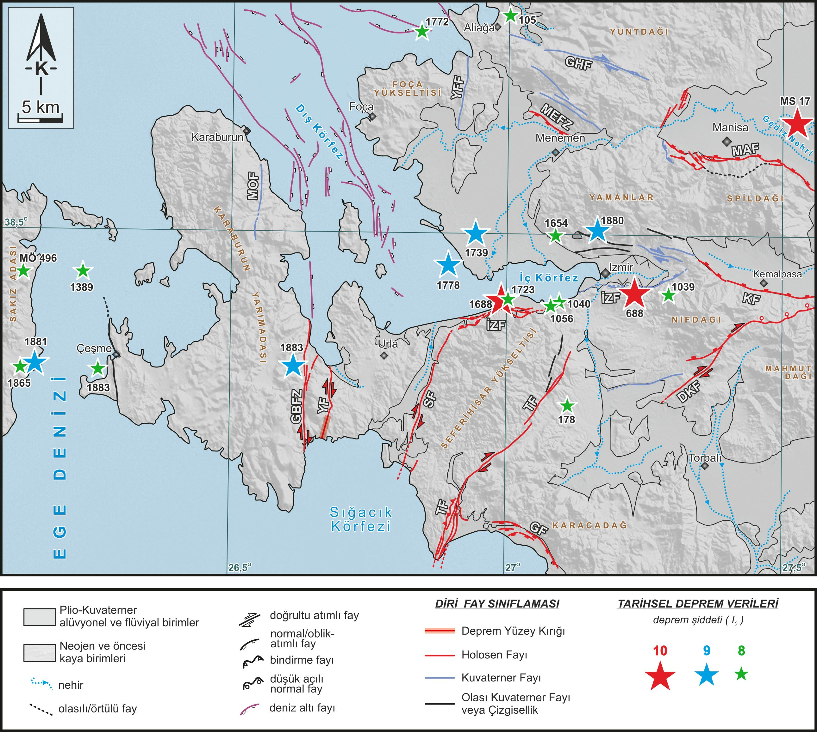

İzmir çevresinde aletsel dönemde yıkıcı deprem yaşanmamasına karşın, tarihsel dönem deprem kataloglarında ve bazı tarihsel kayıtlarda, bu bölgedeki yerleşimlerin büyük depremlerden etkilendikleri ve büyük yıkımların gerçekleştiğine dair bilgiler mevcuttur. İzmir Fayı ile ilişkilendirilebilecek tarihsel depremler kronolojik sırayla, 688, 1039, 07/02/1040, 1056, 10/07/1688, 1723 ve 03-05/07/1778 depremleridir.
Tarihsel dönem kayıtlara göre, İzmir ve çevresini etkilemiş en önemli deprem 10 Temmuz 1688 depremidir. Deprem İzmir Körfezi boyunca I₀ = X şiddetine eşit yıkımlara neden olmuştur. Depremde İzmir kent merkezinde 20.000’e yakın insanın öldüğü rapor edilmektedir. Deprem sonucunda kent içerisinde kıyı boyunca da bazı çökmelerin oluştuğu ve denizin kara yönünde ilerlediğine ilişkin gözlemler sıralanmaktadır. Tanımlanan bu yüzey deformasyonları deprem esnasında gerek Narlıdere yelpaze deltası, gerekse kent içerisindeki sahil boyunca yanal yayılmaların oluştuğunu göstermektedir.
Tarihsel dönem kayıtlarında yer alan ve tahmini dış merkez lokasyonu İzmir fayı üzerinde olay başka bir olay 1723 tarihinin Eylül ve/veya Ekim ayında gerçekleşmiş olan depremdir. Bu deprem, 4000-5000 kişinin yaşamını yitirmesine neden olan bir olay olarak nitelenmektedir. İzmir iç körfezi kuzeyinde gösterilen son deprem olayı ise 1778 yılının Ağustos ayının 03-05 günleri arasında gerçekleştiği belirtilen depremlerdir.
İzmir ve yakın çevresinin tarihsel dönem depremleri ile diri faylar arasındaki ilişkiyi gösteren yukarıdaki diri fay haritasında görüldüğü gibi, depremlerin tümü MTA tarafından tanımlanmış faylar üzerine denk gelmektedir. İzmir Körfezi içindeki fayların varlığı ise, 1987 yılından beri bilinmektedir.
İzmir ve çevresinde aletsel dönem kayıtlarına bakıldığında ise; 1900 yılından 2016 yılının Ekim ayına kadar, büyüklüğü 3.5 ve üstü olan çok sayıda deprem meydana gelmiştir. Meydana gelen sarsıntıların büyüklüğü 3.5 ≤ M < 4 arasında değişen deprem sayısı toplamda 101, Büyüklükleri 4 ≤ M < 5 arasında değişen deprem sayısı ise toplamda 38 adettir. Büyüklükleri 5 ≤ M < 6 arasında değişen depremlerin sayısı ise 15’dir.
İzmir ve yakın çevresinin aletsel deprem aktivitesini gösteren aşağıdaki sismotektonik haritada görüldüğü gibi, orta büyüklükteki depremlerin önemli bir bölümü tanımlanmış olan karadaki faylar üzerine denk gelmektedir. Aletsel dönemde, İzmir iç ve dış Körfezi içinde meydana gelen depremler ise 3-5 büyüklüğünde olmuştur. Bu nedenle, tarihsel ve aletsel kayıtlara göre, İzmir Körfezi içinde yıkıcı deprem üretebilecek bir fay bulunmamaktadır.

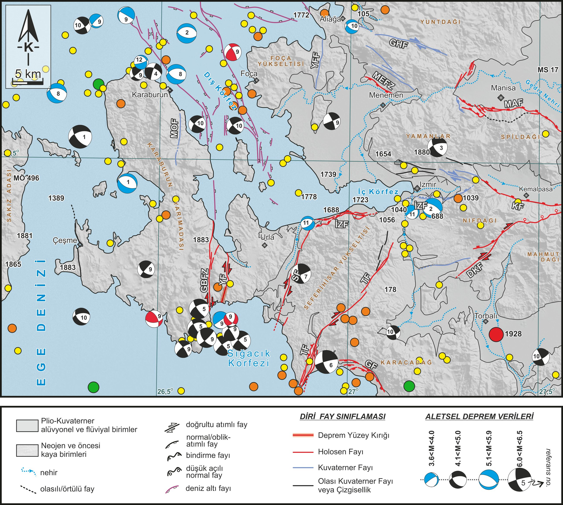

Son günlerde kamuoyunda çıkan haberlere göre, İzmir körfezinde 3-4 km uzunlukta fayların bulunduğu ve bu fayların 6-6.5 büyüklüğünde deprem üretebileceği iddiasında bulunulmuştur. Oysaki fayların uzunlukları ile üretebilecekleri deprem büyüklüğü arasında matematiksel yaklaşımlar (Wells ve Coppersmith-1994) bulunmaktadır. Bu matematiksel yaklaşımlara göre, normal bir fayın 6 büyüklüğünde deprem üretebilmesi için en az 8 km uzunluğunda olması gerekmektedir. Basın ve yayın kuruluşlarında son günlerde İzmir körfezinde yeni bulunduğu iddia edilen ve 3-4 km uzunluğunda olan bu faylar yıkıcı deprem üretecek uzunlukta değildir.
Sonuç olarak;
Yukarıda yapılan bilimsel araştırmalar, saha gözlemleri ve geliştirilen matematiksel yaklaşımlar dikkate alındığında İzmir ilini etkilemiş olan tarihsel ve aletsel dönem depremlerinin sismik kaynaklarının üretebilecekleri en büyük deprem aşağıdaki tabloda verilmektedir. Buna göre İzmir ilindeki diri faylar Mw=7.2 büyüklüğüne varan yıkıcı deprem üretebilecek niteliktedir.

Fay-Segment Adı | Uzunluk (km) | Aktivite | Kayma Türü2 | Genel Doğrultu | Fay  Düzleminin  Eğim Yönü ve Derecesi | Fayın Üretebileceği Maksimum Deprem Büyüklüğü (Mw)
Gülbahçe Fay Zonu | 70 | H | SaD | K-G | Düşey | 7,23
Yağcılar Fayı | 12+? | DYK | SaD | K-G | Düşey | 6,37
Seferihisar Fayı | 30 | H | SaD | K20D | Düşey | 6,81
Menemen Fay Zonu | 17 | H | N | K45B | 65-70 GB | 6,48
İzmir Fayı | 35 | H | N | D-B | 65-70 K | 6,90
Tuzla Fayı | 50 | H | SaD | K30D | Düşey | 7,06
Dağkızılca Fayı | 27 | H | SaD | K70D | Düşey | 6,76
Kemalpaşa Fayı | 27 | H | N | D-B | 55-70 K | 6,75
Manisa Fayı | 45 | H | N | K65B | 55-65 KD | 7,04

Ancak günümüzde inşaa sektöründe ulaşılan teknolojik gelişmeler sayesinde, deprem sırasında taşıma gücünü kaybedebilecek ve sıvılaşma oluşturabilecek zayıf zeminler jeolojik-jeoteknik araştırma ve incelemeler sonucunda belirlenebilmekte, bu zeminler yapılaşma öncesinde iyileştirilebilmekte ve böylece depreme dayanıklı yapı üretilebilmektedir.
Fakat günümüz teknolojisi diri fayların üzerinde inşaa edilen yapılardaki yıkımları önleyecek gelişmeyi gösterememiştir. Bu nedenle özellikle yerleşim yerlerinden geçen İzmir Fayı, Gülbahçe Fayı, Seferihisar Fayı, Tuzla Fayı, Dağkızılca Fayı ve Kemalpaşa faylarının öncelikle 1/1000 ve 1/5000 ölçekte jeoloji haritalarının hazırlanması, bu zonların yüzey faylanması tehlike kuşağı (Fay Sakınım Bandı) oluşturulması anlamında incelenmesi ve imar planlarına esas teşkil eden nazım ve uygulama imar planları üzerine işlenmesi gerekmektedir. Uygulama imar planına işlenen bu fay zonları ve sakınım bantları içerisinde kalan alanlarda gerekli önlemeler alınarak yapılaşmaya kapatılması ve mevcut yapıların riskli alan grubu içine alınarak zaman içinde bertaraf edilmesi sağlanmalıdır.
Ayıca yakın gelecekte deprem üretme potansiyeli olan fayların belirlenmesi konusunda fikir elde edinebilmek için de deprem ön kestirim çalışmalarına ağırlık verilmesi ve fay zonları boyunca hendek tabanlı paleosismolojik çalışmaların yapılması gerekmektedir.
Basına ve kamuoyuna saygıyla duyurulur.
TMMOB Jeoloji Mühendisleri Odası
Yönetim Kurulu

